Анищенко Арсений

3 курс 3 группа

Вариант 2

Лабораторная работа № 9

“Создание VLAN и назначение портов”

# 0. Сети

|  |  |  |  |  |  |
| --- | --- | --- | --- | --- | --- |
| Имя подсети | /Префикс | Размер | Адрес подсети | Диапазон адресов | Широковещательный |
| Network 1 | /17  255.255.128.0 | 32766 | 170.16.0.0 | 170.16.0.1 - 170.16.127.254 | 170.16.127.255 |
| Network 2 | /17  255.255.128.0 | 32766 | 170.17.0.0 | 170.17.0.1 - 170.17.127.254 | 170.17.127.255 |
| Network 3 | /17  255.255.128.0 | 32766 | 170.18.0.0 | 170.18.0.1 - 170.18.127.254 | 170.18.127.255 |

# 1.Схема

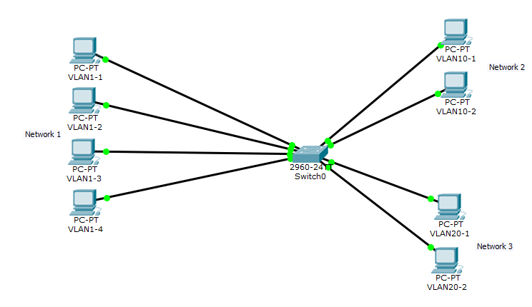

# 2.Базовая настройка компьютеров

## Network 1

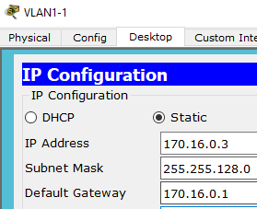

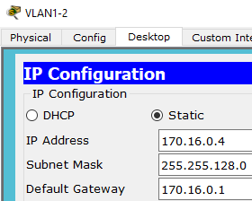

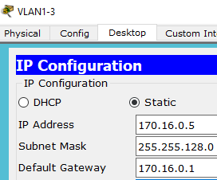

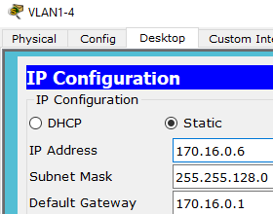

## Network 2

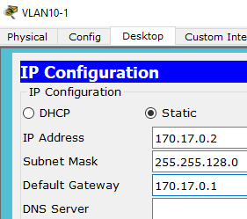

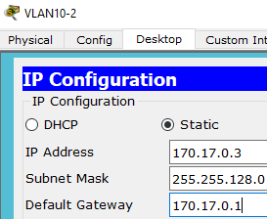

## Network 3

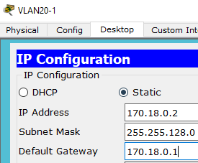

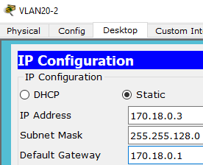

# 3.Настройка коммутатора

## 3.1



## 3.2



## 3.3

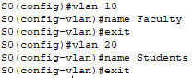

## 3.4



## 3.5

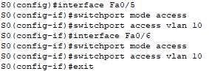

## 3.6

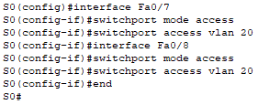

## 3.7



## 3.8

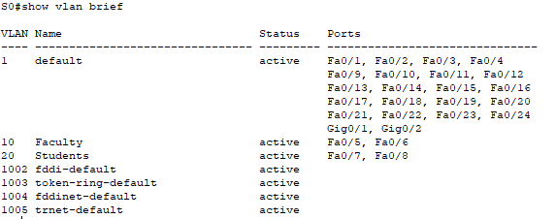

# 4.Тестовые вопросы

1. Все ли другие порты коммутатора расположены во VLAN 1?

да

1. Какие порты коммутатора расположены во VLAN 10?

Fa0/5 Fa0/6

1. Какие порты коммутатора расположены во VLAN 20?

Fa0/7 Fa0/8

1. Выполните эхо-запрос с ПК на коммутатор с адресом 170.16.0.2.
   1. Были ли эхо-запросы с CompVLAN1-1 выполнены успешно?

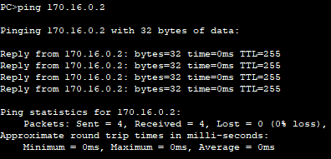

* 1. Были ли эхо-запросы с CompVLAN10-1 выполнены успешно?

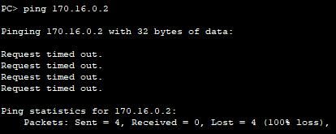

* 1. Были ли эхо-запросы с CompVLAN20-1 выполнены успешно?



1. Выполните эхо-запрос с CompVLAN1-3 на CompVLAN10-2 и CompVLAN20-2.
   1. Доступен ли CompVLAN10-2 для CompVLAN1-3?

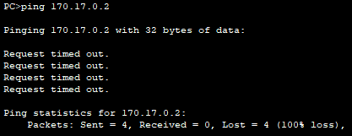

* 1. Доступен ли CompVLAN20-2 для CompVLAN1-3?

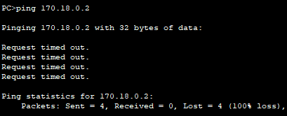

1. Почему CompVLAN1-3 может установить связь с коммутатором, а с CompVLAN10-2 и CompVLAN20-2 - нет?

Шлюз по умолчанию 170.16.0.1 (см 3.4)

1. Компьютеры не могут установить связь друг с другом. Почему?

Не настроена маршрутизация между s0 network 2 и network 3.

# 5.Настройка маршрутизатора для организации взаимодействия между VLAN.

## 5.0

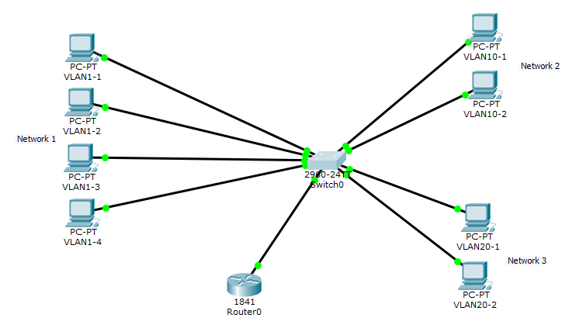

## 5.1



## 5.2

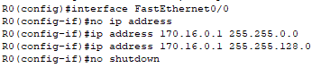

## 5.3

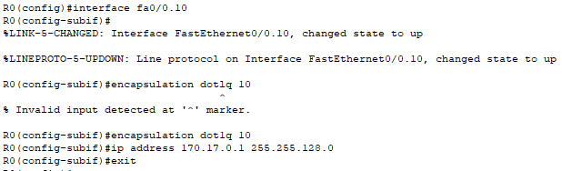

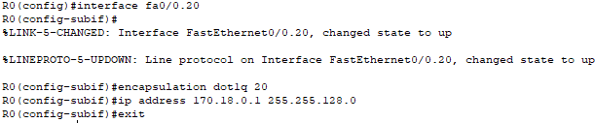

## 5.4

